Техническая спецификация
Флаг настольный 3-х рожковый
Количество: 15 шт
Флагшток: трехрожковый, сталь. Цвет: серебро
Размер: не меньше 35 см
Ткань: габардин
Размер флага: 25х15см
Печать: односторонняя
Предоставления приладочного образца обязательно! (цвета максимально соответствующие запросу, обрезка ткани аккуратная)
3 флага: Казахстан, Франция и «Эйр Астана»*

*
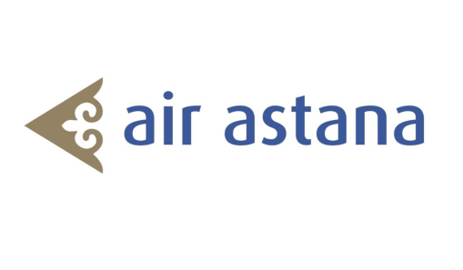

Образцы необходимо предоставить с актом приема передачи товара

Обязательное предоставление технической спецификации и 3-х образцов флагов до окончания срока предоставления ценовых предложений.

